IRD 6e : séance 3
Se repérer au CDI

Objectifs : A la fin de la séance, les élèves sont capables de :
- repérer les différents espaces et l'organisation du CDI
- mettre en relation la signalétique, les systèmes de classement (classifications, classement alphabétique, classement chronologique...) et la cote

Notions :

- cote
- classification Dewey

Modalités :
- matériel : fiche IRD n°3, 7+7 papiers avec chacun une cote de fiction/documentaire, Fiche IRD 2 corrigées
- lieu : CDI

Déroulement :

- Introduction (5 min)

  - Demander la différence entre fiction et documentaire.
  - Demander les éléments d'identification des documents : fiction/documentaire, périodique
  - Distribuer la fiche élève et présenter les objectifs.

- L'organisation spatiale du CDI (15 min)

  - Rappeler aux élèves les règles du CDI : rester calme et ne pas courir.
  - Demander aux élèves de se déplacer dans le CDI pour repérer sur le plan les différents espaces documentaires (5min). Corriger.
  - Faire trouver aux élèves dans quel espace documentaire se trouvent les documents.

- Cote et classement (25 min)

  - Faire lire, compléter et expliquer que la cote est l'équivalent d'une adresse, qu'elle diffère selon que le document soit de la fiction ou un documentaire.
  - Faire faire les exercices aux élèves et corriger.
  - Faire piocher à chaque élève un papier contenant une cote. Leur demander de trouver l'ouvrage et de le rapporter à leur table. Vérifier qu'ils ont réussi (mettre « Vu » sur leur fiche)
  - Demander de ranger l'ouvrage aux voisins et d’attendre devant le rayon que le professeur documentaliste vérifie le rangement. Mettre « Vu » sur leur fiche.

- Conclusion (5 min)

  - Ramasser la fiche.
  - Demander aux élèves ce qu’ils ont appris au cours de la séance (cote fiction et cote documentaire ; classification ; organisation en différents espaces)
  - Distribuer la Fiche IRD 2 corrigée

Nom Prénom : Classe : 2012/2013

IRD Fiche n°3
Se repérer au CDI

Objectifs de la séance :
- Je me repère dans les différents espaces et l'organisation du CDI.
- J’utilise la signalétique et la cote pour retrouver et ranger un document.

Notions :

- cote
- classification

L’organisation spatiale du CDI

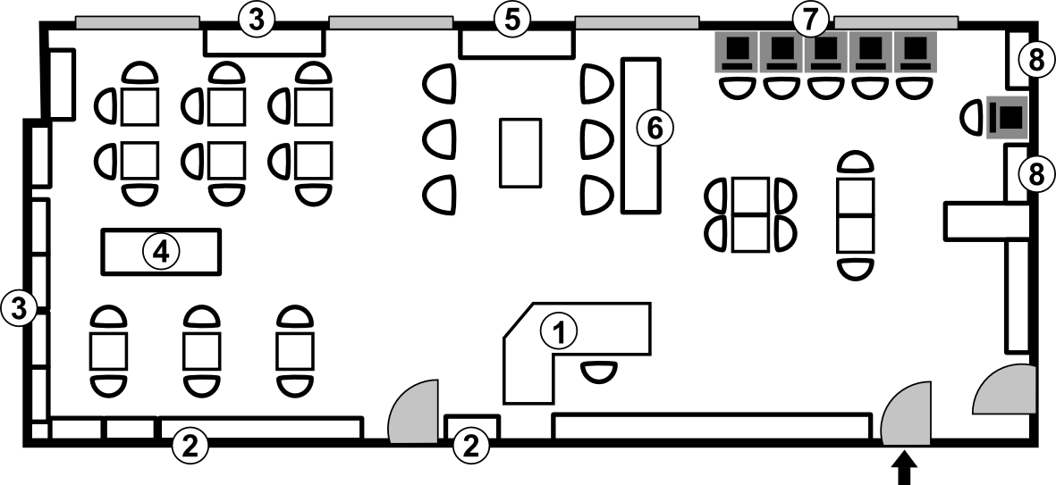
Exercice 1 : En t’aidant de la signalétique (panneaux), relève sur le plan le numéro correspondant aux différents espaces du CDI.

Espace Fiction (romans, contes,  théâtre, poésie) |  |  | Espace Documentaire
Espace Presse (revues, journaux) |  |  | Espace Usuels (dictionnaires, encyclopédies)
Espace Informatique (ordinateur) |  |  | Bureau du professeur-documentaliste
Espace Orientation (kiosque ONISEP) |  |  | Bac à bandes dessinées

Exercice 2 : Relie chaque document à l’espace qui lui correspond.

Un roman, un poème ● ● Espace Presse
Un site internet ● ● Espace Documentaire
Une revue sur l’histoire ● ● Espaces Usuels
Un atlas ● ● Espace Orientation
Un livre donnant des informations vraies, réelles ● ● Espace Fiction
Un livre sur les métiers ● ● Espace Informatique

Cote et classement

Au CDI, chaque livre est équipé d’une cote (étiquette blanche collée sur le dos du livre).
La cote est l’…………………. du livre. Elle sert à ranger et à retrouver le livre dans le CDI.

Elle se compose toujours de deux éléments :

R  ROW | une lettre ou un nombre (indice)  et  les 3 premières lettres  du nom de l’auteur | 599  POL
Fiction Documentaire
- Classement des ouvrages de fiction

Les fictions sont classées par genre. A chaque genre correspond une lettre.
C pour désigner les C….....................
P pour désigner la P…........................
R pour désigner les R...........................
T pour désigner le T.............................

Puis par ordre alphabétique d'auteur.

Exercice 3 : Indique dans les étiquettes ci-dessous les cotes de ces livres de fiction.

Quatre filles et un jean (roman) Poème Contes
d'Ann Brashares de Charles Baudelaire de Charles Baudelaire

 | .  . . . |  | .  . . . |  | .  . . .

Exercice 4 : Range dans l'ordre alphabétique les cotes suivantes.

R  FER |  | R  BEN |  | R  BAW |  | R  GRE |  | R  DAU
.  . . . |  | .  . . . |  | .  . . . |  | .  . . . |  | .  . . .

- Classement des ouvrages documentaires

Les documentaires sont organisés et rangés grâce à la classification Dewey (CDD). Cette classification comprend 10 grandes classes correspondant à 10 domaines de connaissances (thèmes). A chaque classe correspond un nombre (appelé indice) qui te permet de te repérer dans l'espace documentaire.

Exercice 5 : Relie les sujets suivants à la classe de la CDD à laquelle ils correspondent :

Les dinosaures   800 : littérature (gris)
Les pyramides d’Egypte   500 : sciences pures (vert)
Le football   900 : histoire-géographie (blanc)
La religion musulmane   200 : religion (rouge)
Les droits des enfants   700 : art, sport, loisir (violet)
La littérature française au XVI e   300 : sciences sociales (orange)
Vocabulaire anglais   600 : technique (bleu)
Les voyages dans l'espace   400 : langues (jaune)

Les documentaires sont classés par ordre croissant d’indice, puis par ordre alphabétique d’auteur.

Exercice 6 : Range dans l'ordre croissant les cotes suivantes.

911  OLI |  | 914.44  BIL |  | 914  DUM |  | 914  ALL |  | 914.4  MAR
……….  . . . |  | ……….  . . . |  | ……….  . . . |  | ……….  . . . |  | ……….  . . .

Exercice 7 :
Note la cote de l’ouvrage que le professeur-documentaliste t’a chargé de retrouver : ……………………….
Note la cote de l’ouvrage de ton voisin que tu es chargé de ranger : …………………………….

